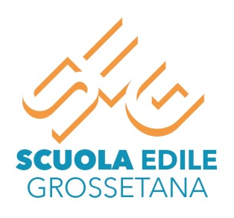


La Scuola Edile Grossetana in collaborazione l’Ordine degli Architetti P.P.C. della Provincia di Grossetoorganizza il
CORSO ACCESSIBILITÀ 4.0.
Il corso mira a promuovere e sostenere l’inclusione delle persone con disabilità, l’accessibilità per tutti, la partecipazione attiva nello sviluppo sociale nonché a diffondere una nuova cultura della disabilità, fondata sul riconoscimento della pari dignità e delle pari opportunità per tutti. mira a promuovere e sostenere l’inclusione delle persone con disabilità, l’accessibilità per tutti, la partecipazione attiva nello sviluppo sociale nonché a diffondere una nuova cultura della disabilità, fondata sul riconoscimento della pari dignità e delle pari opportunità per tutti.
“Accessibilità 4.0” ha l’obiettivo di implementare il livello di conoscenza sulle problematiche connesse all'accessibilità e usabilità ambientale e al superamento delle barriere per il raggiungimento dell’inclusione sociale e della vita indipendente.

Destinatari
Dirigenti e funzionari dei comuni toscani, settori sociale, scuola, cultura, casa, urbanistica; personale delle ASL e degli altri livelli di governance territoriale.
Professionisti che si interfacciano con la PA: assistenti sociali, architetti, geometri, ingegneri.
Certificazione
Attestato di frequenza
E' previsto il riconoscimento di Crediti Formativi Professionali

Durata
84 ore

Inizio corso
Successivamente alla pubblicazione delle graduatorie di ammissibilità dei voucher da parte della Regione Toscana

Contenuti didattici
1) Accessibilità e qualità dell’abitare – durata 6 ore
2) Strategie di design accessibile – durata 6 ore
3) Piani urbanistici generali e di settore per l’accessibilità – durata 6 ore
4) Il progetto urbano nella città accessibile – durata 6 ore
5) La casa accessibile– durata 6 ore
6) Le tecnologie a sostegno dell’accessibilità– durata 6 ore
7) Progettare gli spazi a misura di anziano– durata 6 ore
8) Progettare gli spazi per persone con disabilità– durata 6 ore
9) Accessibilità nei front office e nelle biblioteche – durata 12 ore
10) Turismo accessibile- durata 12 ore
11) Accessibilità nell’emergenza- durata 12 ore

Si segnala che è possibile richiedere il voucher formativo individuale previsto dalla Regione Toscana, a copertura dell'intero costo del corso

Scuola Edile Grossetana
Viale Monte Rosa 196-58100 Grosseto
e-mail info@scuolaedilegrossetana.it
tel. 0564454569
www.scuolaedilegrossetana.it

